**BIỂU ĐỒ HOẠT ĐỘNG & TUẦN TỰ**

**1. Quản lý mượn – trả – đặt trước (Biểu đồ hoạt động)**

Sơ đồ hoạt động cho chức năng Quản lý mượn – trả – đặt trước.

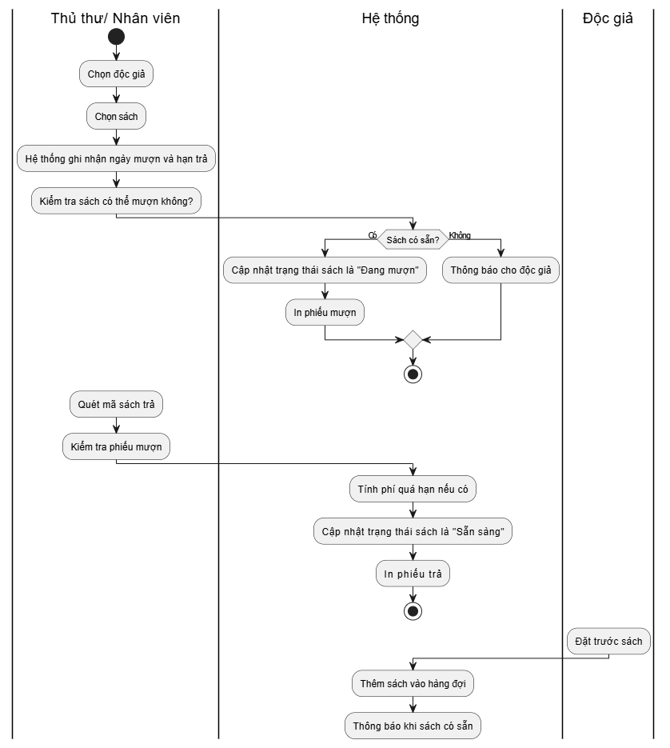

**2. Quản lý mượn – trả – đặt trước (Biểu đồ tuần tự)**

Sơ đồ tuần tự cho chức năng Quản lý mượn – trả – đặt trước.

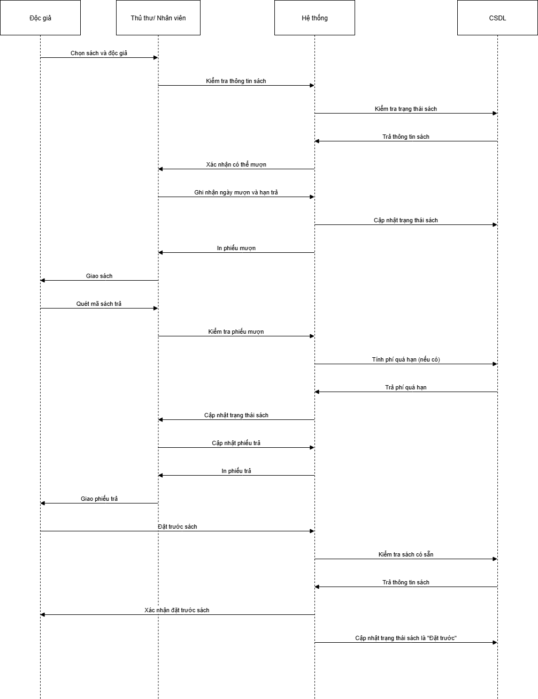

**3. Thống kê & báo cáo (Biểu đồ hoạt động)**

Sơ đồ hoạt động cho chức năng Thống kê & báo cáo.

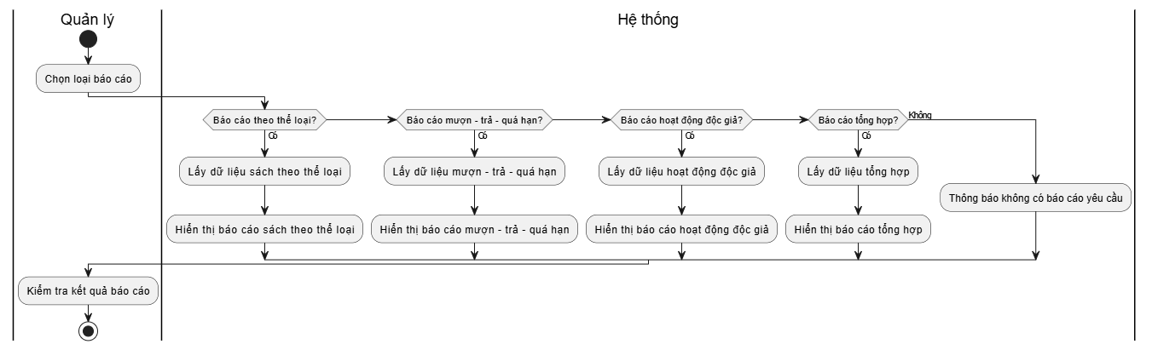

**4. Thống kê & báo cáo (Biểu đồ tuần tự)**

Sơ đồ tuần tự cho chức năng Thống kê & báo cáo.

